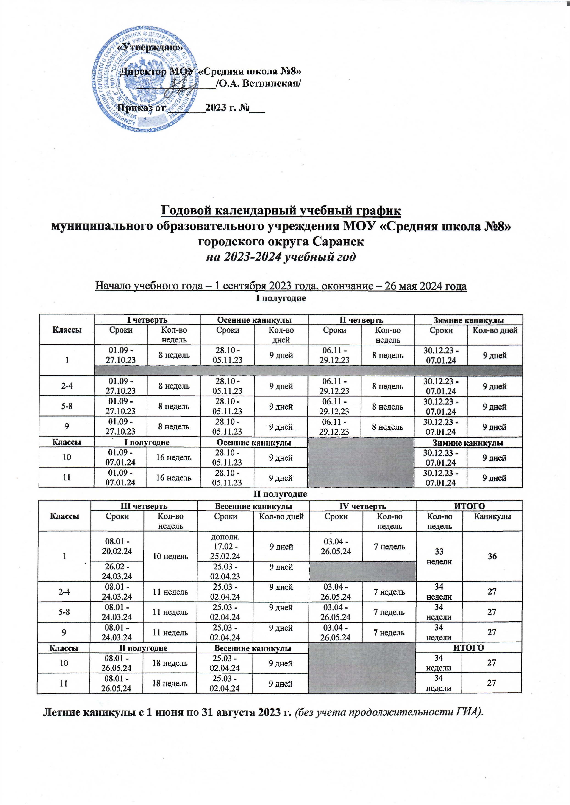

Годовой календарный учебный график
муниципального образовательного учреждения МОУ «Средняя школа №8» городского округа Саранск
на 2023-2024 учебный год

Начало учебного года – 1 сентября 2023 года, окончание – 26 мая 2024 года
I полугодие
Классы | I четверть |  | Осенние каникулы |  | II четверть |  | Зимние каникулы
Классы | Сроки | Кол-во недель | Сроки | Кол-во дней | Сроки | Кол-во недель | Сроки | Кол-во дней
1 | 01.09 - 27.10.23 | 8 недель | 28.10 -05.11.23 | 9 дней | 06.11 -29.12.23 | 8 недель | 30.12.23 -07.01.24 | 9 дней
2-4 | 01.09 - 27.10.23 | 8 недель | 28.10 -05.11.23 | 9 дней | 06.11 -29.12.23 | 8 недель | 30.12.23 -07.01.24 | 9 дней
5-8 | 01.09 - 27.10.23 | 8 недель | 28.10 -05.11.23 | 9 дней | 06.11 -29.12.23 | 8 недель | 30.12.23 -07.01.24 | 9 дней
9 | 01.09 - 27.10.23 | 8 недель | 28.10 -05.11.23 | 9 дней | 06.11 -29.12.23 | 8 недель | 30.12.23 -07.01.24 | 9 дней
Классы | I полугодие |  | Осенние каникулы |  |  |  | Зимние каникулы
10 | 01.09 - 07.01.24 | 16 недель | 28.10 -05.11.23 | 9 дней |  |  | 30.12.23 -07.01.24 | 9 дней
11 | 01.09 - 07.01.24 | 16 недель | 28.10 -05.11.23 | 9 дней |  |  | 30.12.23 -07.01.24 | 9 дней
II полугодие
Классы | III четверть |  | Весенние каникулы |  | IV четверть |  | ИТОГО
Классы | Сроки | Кол-во недель | Сроки | Кол-во дней | Сроки | Кол-во недель | Кол-во недель | Каникулы
1 | 08.01 -20.02.24 | 10 недель | дополн. 17.02 -25.02.24 | 9 дней | 03.04 - 26.05.24 | 7 недель | 33 недели | 36
1 | 26.02 -24.03.24 | 10 недель | 25.03 - 02.04.23 | 9 дней |  |  | 33 недели | 36
2-4 | 08.01 -24.03.24 | 11 недель | 25.03 - 02.04.24 | 9 дней | 03.04 - 26.05.24 | 7 недель | 34 недели | 27
5-8 | 08.01 -24.03.24 | 11 недель | 25.03 - 02.04.24 | 9 дней | 03.04 - 26.05.24 | 7 недель | 34 недели | 27
9 | 08.01 -24.03.24 | 11 недель | 25.03 - 02.04.24 | 9 дней | 03.04 - 26.05.24 | 7 недель | 34 недели | 27
Классы | II полугодие |  | Весенние каникулы |  |  |  | ИТОГО
10 | 08.01 -26.05.24 | 18 недель | 25.03 - 02.04.24 | 9 дней |  |  | 34 недели | 27
11 | 08.01 -26.05.24 | 18 недель | 25.03 - 02.04.24 | 9 дней |  |  | 34 недели | 27
Летние каникулы с 1 июня по 31 августа 2023 г. (без учета продолжительности ГИА).

График работы в 1-11 классах МОУ «Средняя школа №8»
График образовательного процесса:
- Начало занятий – 08.00.
- Продолжительность занятий: 1 классы: «ступенчатый» режим обучения (в сентябре, октябре - по 3 урока в день по 35 минут каждый, в ноябре-декабре - по 4 урока по 35 минут каждый); 2-11 классы – 40 минут.
- Расписание звонков:
Для 1-х классов

Расписание звонков первых классов
Время | Урок | Перемена
1 четверть (сентябрь октябрь) – уроки по 35 минут
8.15 – 8.50 (понедельник «Разговоры о важном») | 1 урок | 15 минут
9.05 – 9.40 | 2 урок | 10 минут
9.50 – 10.25 | 3 урок | 10 минут
10.35 – 11.15 (понедельник) | 4 урок
2 четверть 2 четверть (ноябрь-декабрь) – уроки по 35 минут
8.15 – 8.50 (понедельник «Разговоры о важном») | 1 урок | 15 минут
9.05 – 9.40 | 2 урок | 10 минут
9.50 – 10.25 | 3 урок | 10 минут
10.35 – 11.15 | 4 урок | 10 минут
11.25 – 12.00 (понедельник) | 5 урок

3,4 четверть (январь-май) – уроки по 40 минут
8.15 – 8.55 (понедельник «Разговоры о важном») | 1 урок | 15 минут
9.10 – 9.50 | 2 урок | 10 минут
10.00– 10.40 | 3 урок | 10 минут
10.50 – 11.30 | 4 урок | 10 минут
11.40 – 12.20 (понедельник) | 5 урок (1 раз в неделю – физическая культура) | 10 минут
* - пятый урок в первом классе вводится со второй четверти, один раз в неделю при наличие в расписании физкультуры
Для 2-11-х классов

Расписание звонков

1 смена

4, 5, 8, 9, 10, 11-х классов
Время | Урок | Перемена
1-4 четверть (Понедельник – пятница)
8.00 – 8.40 (понедельник – «Разговоры о важном») | 1 урок | 10 минут
8.50 – 9.30 | 2 урок | 10 минут
9.40 – 10.20 | 3 урок | 15 минут
10.35– 11.15 | 4 урок | 1 5минут
11.30 – 12.10 | 5 урок | 10 минут
12.20-13.00 | 6 урок | 20 минут
13.20-14.00 | 7 урок | 10 минут

2 смена

2,3,6,7 – классы

1-4 четверть (Понедельник – пятница)
13.20-14.00 | 1 урок | 15 минут
14.15-14.55 | 2 урок | 15 минут
15.10-15.50 | 3 урок | 15 минут
16.05-16.45 | 4 урок | 10 минут
16.55-17.35 | 5 урок | 10 минут
17.45-18.25 | 6 урок | 10 минут
- Сменность занятий:
В первую смену обучаются учащиеся 1, 4,5, 8,9,10,11 классов.
Во вторую смену обучаются учащиеся 2,3, 6,7 классов.
5. Обучение в 1-м классе осуществляется с соблюдением следующих дополнительных требований:
- учебные занятия проводятся по 5-дневной учебной неделе;
- используется «ступенчатый» режим обучения в первом полугодии (в сентябре, октябре - по 3 урока в день по 35 минут каждый, в ноябре-декабре – по 4 урока по 35 минут каждый; январь – май – по 4 урока по 40 минут каждый и один день пятый урок со второго полугодия, один раз в неделю при наличие в расписании физкультуры);
- обучение проводится без балльного оценивания знаний обучающихся и домашних заданий;
- дополнительные недельные каникулы планируются в феврале.
6. Продолжительность учебной недели для обучающихся в 2-7, 10-11 классах составляет 5 дней.
7. Образовательная недельная нагрузка равномерно распределяется в течение учебной недели, при этом объем максимальной допустимой нагрузки в течение дня составляет:
- для обучающихся 1-х классов - 4 урока и 1 день в неделю –5 уроков, за счет урока физической культуры (не более 21 часа в неделю);
- для обучающихся 2-4-х классов – три дня в неделю 5 уроков, и два дня в неделю по 4 урока при 5-дневной учебной неделе (не более 23 часов в неделю);
- для обучающихся 5-х классов – не более 6 уроков (не более 29 часов в неделю);
- для обучающихся 6-х классов – не более 6 уроков (не более 30 часов в неделю);
- для обучающихся 7-х классов – не более 7 уроков (не более 32 часов в неделю);
- для обучающихся 8-9-х классов – не более 7 уроков (не более 36 часов в неделю);
- для обучающихся 10 - 11-х классов – не более 7 уроков (не более 34 часов в неделю).
8. Режим работы группы продленного дня (1-е классы):
1 классы:
1 полугодие |  | 2 полугодие
Время | Режимные моменты | Время | Режимные моменты
10:30 - 11:00 | Прием детей в группу | 11:30 - 11:45 | Прием детей в группу
11:00 – 12:00 | Прогулка. Игры на свежем воздухе. | 11:45 – 12:45 | Прогулка. Игры на свежем воздухе.
12:00 – 12:30 | Обед | 12:45 – 13:15 | Обед
12:30 – 13:30 | Работа кружков, развивающие занятия. | 13:15 – 14:15 | Работа кружков, развивающие занятия.
13:30 – 14:00 | Полдник. Свободное общение. | 14.15-14.30 | Полдник.  Свободное общение.
14.00-15.00 | Клубный час. | 14.30-15.30 | Клубный час.
15.00-15.30 | Подвижные игры. Свободное общение. | 15.30-16.30 | Подвижные игры.  Свободное общение.
15.30-16.30 | Прогулка | 16.30-17.30 | Прогулка
16.30 | Уход домой. | 17.30 | Уход домой.
Расписание клубных часов и кружковой работы в ГПД по дням недели:
Понедельник | Кружковая работа по интересам
Вторник | Спортивный час. Занятия по интересам.
Среда | Кружковая работа по интересам
Четверг | Спортивный час. Занятия по интересам.
Пятница | Творческая мастерская
9. Сроки проведения государственной (итоговой) аттестации для 9,11 классов устанавливается Федеральной службой по надзору в сфере образования и науки (Рособрнадзор).
10. Распределение учебной нагрузки в течение недели строится таким образом, чтобы наибольший ее объем приходился на вторник и (или) среду. Изложение нового материала, контрольные следует проводить на 2-4 уроках в середине учебной недели.
11. Работа спортивных секций, кружков, кабинетов информатики, учебных мастерских допускается только по расписанию, утвержденному директором школы.
12. Домашние задания (по всем предметам) ограничивать по длительности их выполнения таким образом, чтобы затраты времени на выполнение не превышали (в астрономических часах):
- во 2 - 3 классах - 1,5 ч.,
- в 4 - 5 классах - 2 ч.,
- в 6 - 8 классах - 2,5 ч.,
- в 9 - 11 классах - до 3,5 ч.
13. Организация питания в столовой:
Режимное мероприятие | Время | Классы
1 перемена
Завтрак,  1-е классы | 1-ая перемена  1 полугодие  понедельник-  пятница 8.50 – 9.05  2 полугодие  понедельник -  пятница 8.55 – 9.10 | 1-е классы
Завтрак  4-е классы | 2-ая перемена 10.20 – 10.35 | 4 классы
Завтрак | 3-ая перемена 11.15– 11.30 | 5,8,9,10,11 классы, ОВЗ
Обед | 12.10– 12.20 | ОВЗ 5,8,9,10,11 классы
Обед, ГПД | 12.00-13-20 | Группа продленного дня
Полдник | 15.00-15.20 | Группа продленного дня
2 перемена
Обед  6 классы | 14.00- 14.15 | 2 классы
Обед  7 классы | 14.55- 15.10 | 3 классы
Обед  6, 7 классы | 15.50- 16.05 | 6,7 классы

